利用EDA仿真软件设计超宽带双鞭天线

来源:互联网
天线作为通信设备的前端部件，对通信质量起着至关重要的作用。随着现代军事通信系统中跳频、扩频等技术的应用，寻求天线的宽频带、全向性、小型化、共用化成为天线研究中一个重要课题。
单纯依靠天线的结构设计难以满足上述要求。人们采用多种措施来改善天线的性能，加载就是适应这种小型化天线的典型技术。使用天线宽带匹配网络，则是进一步改善天线宽频带技术的一种有效技术。
本文以120～520 MHz工作频率为例，根据限定的天线结构数据，选择合适的加载位置，利用软件优化，得到了合理的加载值和优化的匹配网络。
1 天线及匹配网络模型
天线的模型如图1所示，加载方式采用无耗并联LC电路。匹配网络位于天线底部，采用混合型网络，如图2所示。
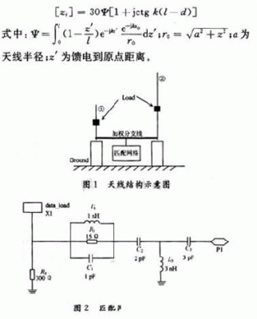
2 天线及匹配网络分析
2.1 天线的加载位置
天线为集总加载的双鞭天线，模型是建立在理想导电地面上。加载的目的就是使天线获得行波电流，减少反射。此时的加载就是最佳加载。这里讨论的是无耗加载，电抗加载最佳加载位置与电抗的关系式为：
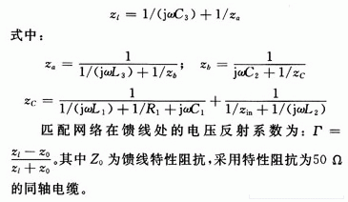
2.2 匹配网络分析
天线的输入阻抗zin可由电流分布得到，从馈线端看过去，整个系统的输入阻抗为：
3 EDA软件优化设计
天线相关参数的优化设计采用CST软件。根据实际要求，我们的优化参量包括加载位置h，天线间距d。由优化得到的数据，设计天线实际模型。测试得到阻抗数据导入ADS软件中，作为匹配网络参数优化的依据。匹配网络的结构不作为优化变量。优化参数包括匹配网络元器件值。
4 计算结果与分析
考虑到实际要求的天线频带宽，从几十MHz到几百MHz，因此天线的结构尺寸为：h1=150 cm，h2=30 cm，r=1 cm，经过软件优化的天线加载位置为：h3=24.5 cm，天线间距d=58.9 cm。按照此数据制作实物模型，将测试数据导入ADS软件中，优化得到的元器件值如表1所示。
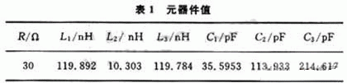
根据优化的数据，在未接入匹配网络的情况下，得到的驻波比如图3所示。通过图形发现，大部分驻波比都在2以上，因此，必须通过接入匹配网络来改善。
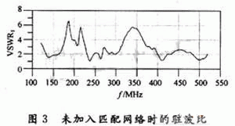
图4是接入匹配网络后的驻波比。从图4中可得知，驻波比已经很好地控制在2以下。
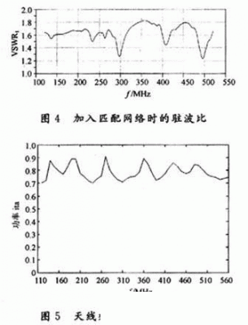
图5为匹配网络效率与工作频率的关系。
从上述系列图中可以看出，匹配网络的加入，使得天线在120～520 MHz内具有良好的宽带性能，端口驻波比均在2.0以下，同时也由于匹配网络的引入，特别是电阻R1的加入，使得天线的增益受到影响。但通过EDA软件的优化，在保持带宽的同时，尽量提高匹配网络的工作效率，使得在这一频带内，匹配网络的工作效率基本都达到了70％以上。
5 结语
在此介绍了一种短波超宽带双鞭天线，为了在频带内得到较好的驻波比和增益，设计了合理的匹配网络。利用EDA仿真软件优化工具，优化了天线加载位置，匹配网络元器件值等参量，得到了较好的结果。

